Test6

Code1：

CODE SEGMENT

ASSUME CS:CODE

START:

MOV DX, 0606H

;MOV AL,70H ;方式0

;MOV AL,72H ;方式1

;MOV AL,74H ;方式2

;MOV AL, 76H ;方式3

OUT DX, AL

MOV DX, 0602H

MOV AL, 00H

OUT DX, AL

MOV AL, 48H

OUT DX, AL

LOOP:

JMP LOOP

CODE ENDS

END START

1.70H二进制为01110000，根据表3-6-1：

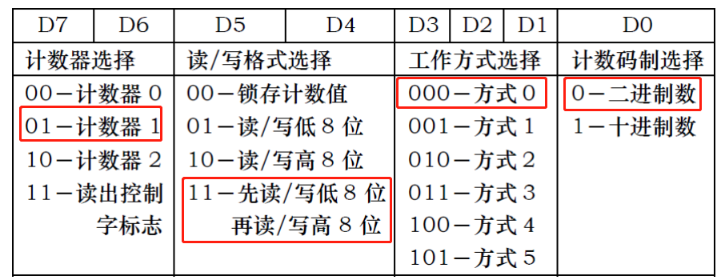

方式1 2 3解释同理

2. MOV DX, 0602H

根据表3-6-4，计数器1地址为0602H

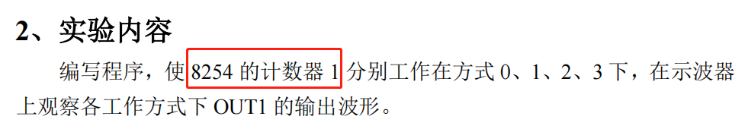

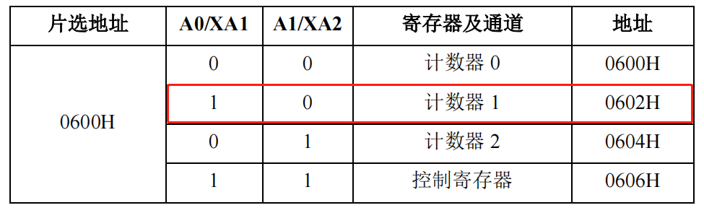

3. MOV AL, 00H

OUT DX, AL

MOV AL, 48H

OUT DX, AL

根据表3-6-1定义的规则，先写低八位00H，再写高八位48H，4800H接18.432KHZ时钟源时表示1s的周期。

4. LOOP:

JMP LOOP

一个循环

Code2：只保留方式0就行

A8254 EQU 0600H

B8254 EQU 0602H

C8254 EQU 0604H

CON8254 EQU 0606H

CODE SEGMENT

ASSUME CS:CODE

START:

MOV DX, CON8254

MOV AL, 70H

OUT DX, AL

MOV DX, B8254

MOV AL, 00H

OUT DX, AL

MOV AL, 48H

OUT DX, AL

AA1:

JMP AA1

CODE ENDS

END START

Code3：方式3工作，方波周期1s用4800H控制

A8254 EQU 0600H

B8254 EQU 0602H

C8254 EQU 0604H

CON8254 EQU 0606H

CODE SEGMENT

ASSUME CS:CODE

START:

MOV DX, CON8254

MOV AL, 76H

OUT DX, AL

MOV DX, B8254

MOV AL, 00H

OUT DX, AL

MOV AL, 48H ;写入计数初值4800H，接18.432KHZ时钟源，这样方波周期则为1s

OUT DX, AL

AA1:

JMP AA1

CODE ENDS

END START

选做code：

COUNTER0 EQU 0600H

COUNTER1 EQU 0602H

COUNTER2 EQU 0604H

CON8254 EQU 0606H

A8255 EQU 0640H

B8255 EQU 0642H

C8255 EQU 0644H

CON8255 EQU 0646H

DATA SEGMENT

LASTNUMBER DB 0

DATA ENDS

CODE SEGMENT

ASSUME CS:CODE

START:

MOV DX,CON8255

MOV AL,80H ;A--OUT,B--OUT

OUT DX,AL

;设置中断向量 MIR6

MOV AX,OFFSET MIR6 ;存偏移量

MOV SI,38H

MOV [SI],AX

MOV AX,CS ;存段地址

MOV SI,3AH

MOV [SI],AX

CLI ;关闭中断

;设置ICW1~ICW4和OCW1

MOV AL,11H

OUT 20H,AL

MOV AL,08H ;中断源选择IR0

OUT 21H,AL

MOV AL,04H ;S2为1表示有内部从片被级联到主片的IR2上

OUT 21H,AL

MOV AL,07H ;D2为1表示其为主片，D1为1表示为自动中断，D0为1表示为8086~Pentinum的CPU

OUT 21H,AL

MOV AL,2FH ;M7和M6为0表示IR7和IR6,IR4（用于复位）三个个中断未被屏蔽，其它中断均被屏蔽

OUT 21H,AL

STI ;打开中断

MOV DX,CON8254

MOV AL,76H ;计数器1工作在方式3

OUT DX,AL

MOV DX,COUNTER1

MOV AL,00H

OUT DX,AL

MOV AL,48H

OUT DX,AL ;计数初值4800H，选用时钟18.432KHZ

MOV AL,00H

MOV DX,B8255

MAIN:

OUT DX,AL

JMP MAIN

MIR6:

CMP AL,0FFH

JZ I1

ROL AL,1

INC AL

JMP I2

I1:

MOV AL,00H

I2:

IRET

CODE ENDS

END START